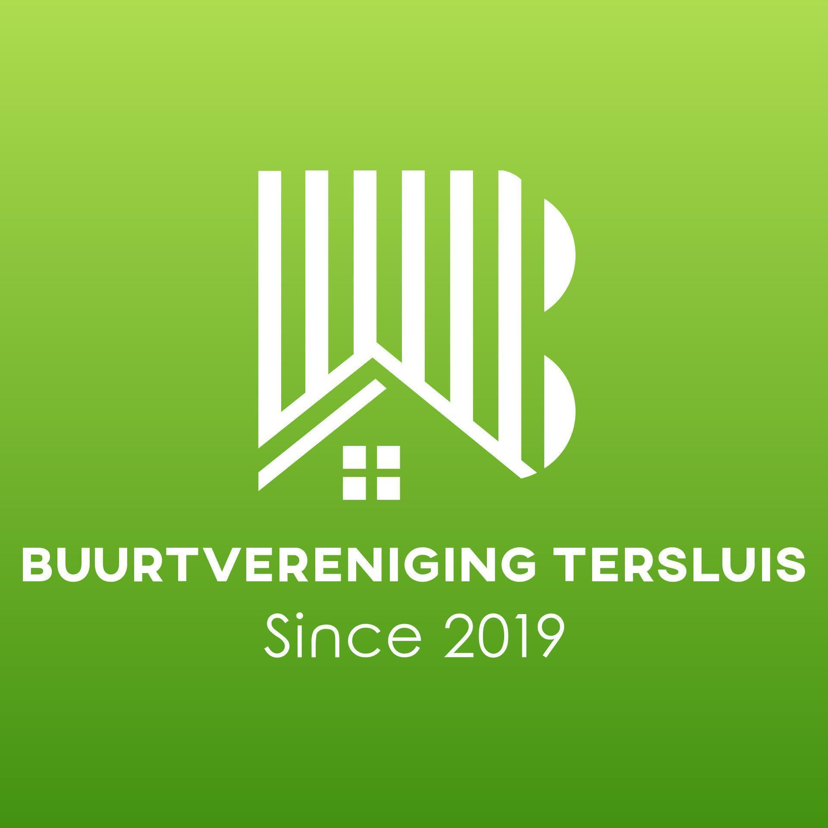

Jaarverslag 2024
Buurtvereniging Tersluis
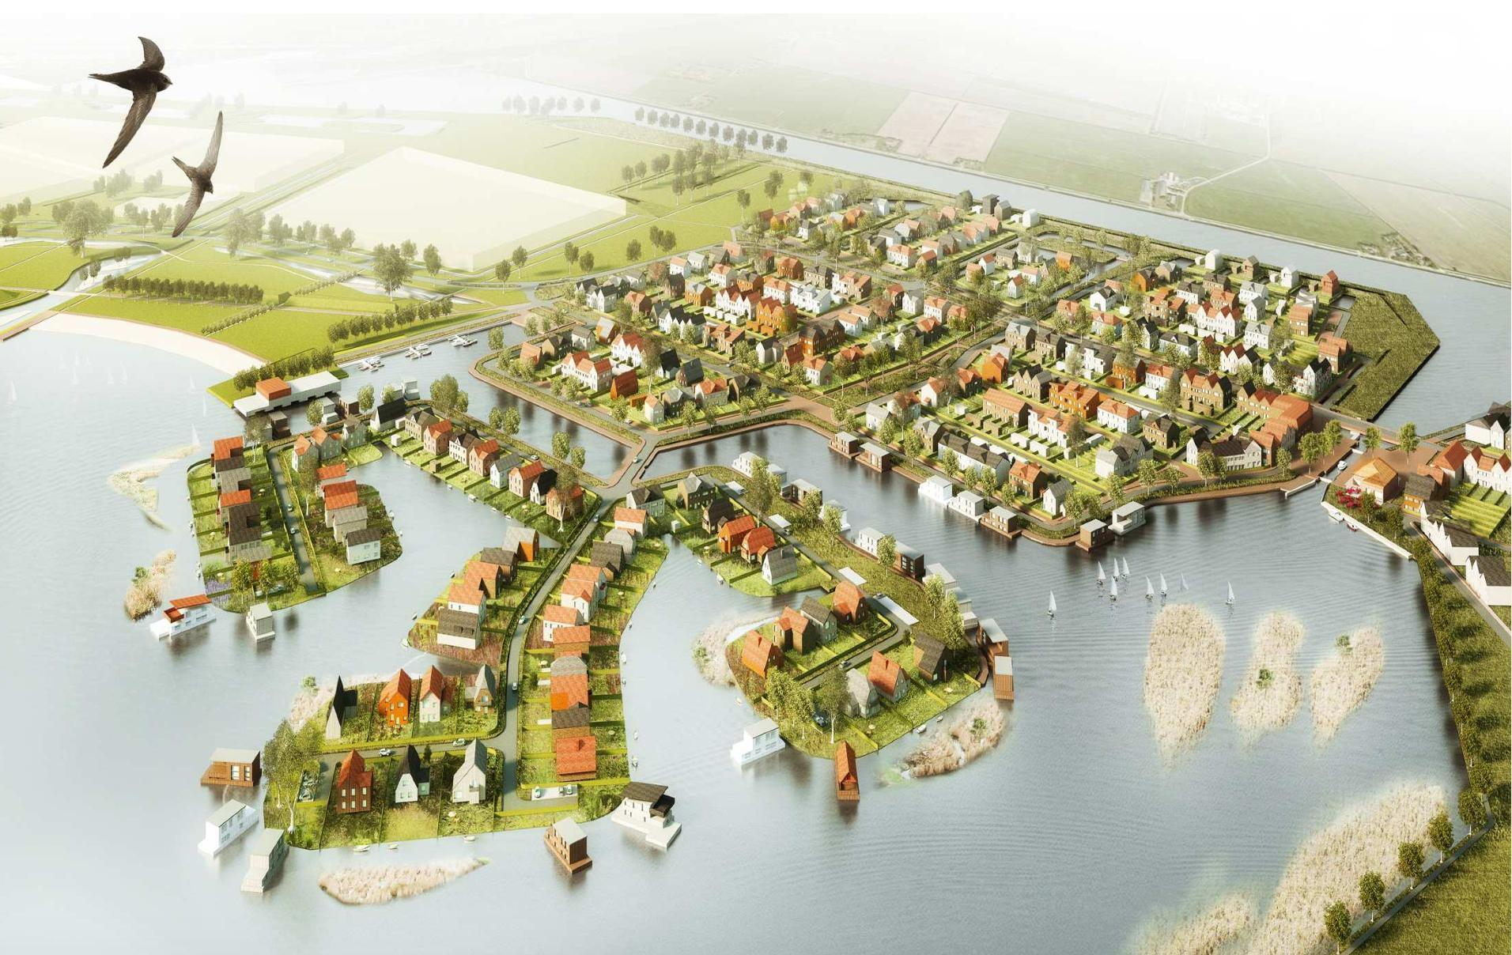

E-mailadres: bvtersluis@gmail.com
Website: www.bvtersluis.nl

INHOUDSOPGAVE

Voorwoord 3
Terugblik 3
Vooruitblik 4
Het jaar 2024 5-8
Jaarrekening 9
Sponsoren 10
Voorwoord
Terugblik

Het jaar 2024 ligt alweer even achter ons, maar terugkijkend hierop was het een jaar waarin we gelukkig samen weer gezellige activiteiten hebben ondernomen.
We hebben het jaar 2024 afgesloten met 187 huishoudens die het lidmaatschap hebben betaald, geweldig om hierin een kleine groei te zien. Hier doen we het voor.
Het doel van onze vereniging is om voor de buurt en met name de leden activiteiten te organiseren waarbij zij elkaar ontmoeten, met elkaar in gesprek gaan en samen dingen doen.
In dit jaarverslag legt ons bestuur verantwoording af van het door haar gevoerde beleid over het jaar 2024.
Ons bestuur bestond op 31 december 2043 uit:
· Sandra van Dam-van der Meer (voorzitter)
· Bea Weijers (aftredend penningmeester)
· Nynke Baas (nieuwe penningmeester)
· Stephanie Kooijman (secretaris)
Algemene leden:
. Angelique Bulthuis
· Mariska Loos
· Ilona Smalbil
· Magda Mooibroek
· Theresa Bouma

Dit jaar werd er 10 keer vergaderd, bij 1 van onze leden thuis.

Dit jaar hebben we ervoor gekozen om geen algemene ledenvergadering te houden, dit vanwege het weinige aantal leden dat hier naar toe komt.
Mocht u met ons in gesprek willen over het jaar 2024 en dit verslag, dan kan dat op dinsdag 15 april van 20:00-21:00 uur op het Rinket 1.
U bent dan van harte welkom.

Vooruitblik

Voor 2025 staat de nieuwe agenda inmiddels op onze website.
We starten het jaar 2025 met 180 huishoudens die lid zijn.
De eerste activiteiten staan al op de planning, zoals: paasspeurtocht en een running diner.
Daarnaast zijn we heel blij dat we 3 nieuwe leden aan ons bestuur hebben kunnen toevoegen: Birgit de Graaf, Lonneke Landstra en Bastiaan Dost. Welkom!
De rol van voorzitter is dit jaar vacant. De huidige voorzitter, Sandra van Dam- van der Meer heeft zich herkiesbaar opgesteld.
Uiteraard houden we jullie weer overal van op de hoogte.

Sandra van Dam-van der Meer
Voorzitter
Maart 2025

Het jaar 2024
Onder dit kopje geven we weer wat we als buurtvereniging in het jaar 2024 allemaal hebben gedaan.
Onze activiteiten hebben we mede kunnen uitvoeren door de financiële steun van onze sponsoren:
· Nijdam vloeren
· AH Rijksweg
· A28 watersport
· Rijschool Meerstad
· Tasttoe vishandel
· Fonbouw
· Kooijman & Kooijman Raadgevende Veiligheidskundigen

Op zaterdag 20 januari organiseerden we als buurtvereniging onze eerste nieuwjaarsborrel. Op de wegen en stoepen lagen nog de restanten van de gladheid, maar toch kwam een groep enthousiaste wijkbewoners even een drankje doen. Voor de volwassenen was er warme glühwein en voor de kinderen warme chocolademelk en marshmallows om boven een vuurtje te roosteren. Het was heel gezellig!
Dinsdag 27 februari vond de jaarlijkse algemene ledenvergadering van 2023(ALV) plaats in Het Strandhuis. Onze voorzitter Sandra van Dam, nam ons mee langs alle activiteiten die in 2023 hebben plaatsgevonden en onze penningmeester Bea Weijers, vertelde over de financiële resultaten.
De functie van penningmeester is beschikbaar gesteld en de vergadering is akkoord gegaan met het voorstel voor de nieuwe penningmeester: Nynke Baas.
Vervolgens werd er voor de tweede keer een reanimatiecursus gegeven door BeSafe by Rondhuis
Dankzij de bereidwilligheid van basisschool Meeroevers kon daar van een ruimte gebruik worden gemaakt.
Alle 6 cursisten behaalden hun certificaat en gaven positieve feedback op deze activiteit.
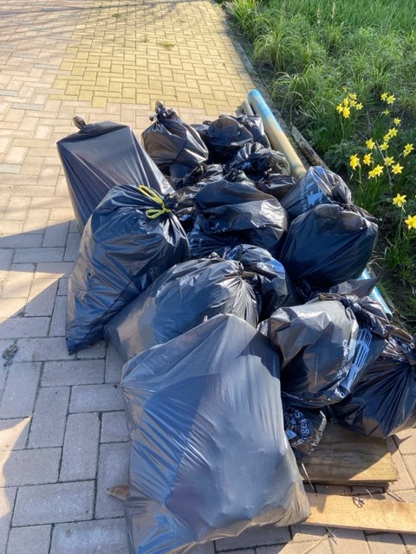
Proficiat allemaal!

Op zondag 7 april hebben we samen met Meerkracht en maar liefst ruim 30 wijkgenoten, waaronder ook jongeren, ons ingezet om Tersluis weer zwerfafvalvrij te maken.
De opruimers werden na afloop beloond met een heerlijke lunch, gemaakt door Etenkokerij en een heerlijk sapje van de organisatie.

Voor de jongste inwoners van Tersluis hadden we in maart de paasspeurtocht.
Volg de schaapjes op de posters! De richting van de wortels geven de route aan. Met die opdracht gingen de kleinsten van Meerstad tijdens de paasdagen op pad. De route ging langs 15 huizen met een kleurrijke poster van een kippenfamilie achter het raam. Na ongeveer 2 kilometer lopen werden de 84 kinderen die hebben meegedaan beloond met een feestelijk zakje paaseitjes. Hoe leuk was de wapperende vlag met het schaapje op de “dorpstoren”!!
Alle kinderen konden de kleurplaat inleveren en een leuke prijs winnen.

8 juni werd ons jaarlijkse beachvolleybaltoernooi georganiseerd. 10 teams, waarvan er 1 prachtig in tropische look, hadden zich aangemeld.
De start liet een kwartiertje op zich wachten, want de weergoden deden niet wat wij graag wilden. Het regende behoorlijk. Dat mocht de pret niet drukken.
De warming-up werd georganiseerd door Vera en Lianne waardoor iedereen lekker warm zijn eerste wedstrijd kon beginnen.
Tijdens het toernooi was de kiosk van Het Strandhuis geopend voor wat drinken of een ijsje en werd de muziek weer verzorgd door buurtgenoot Martijn.
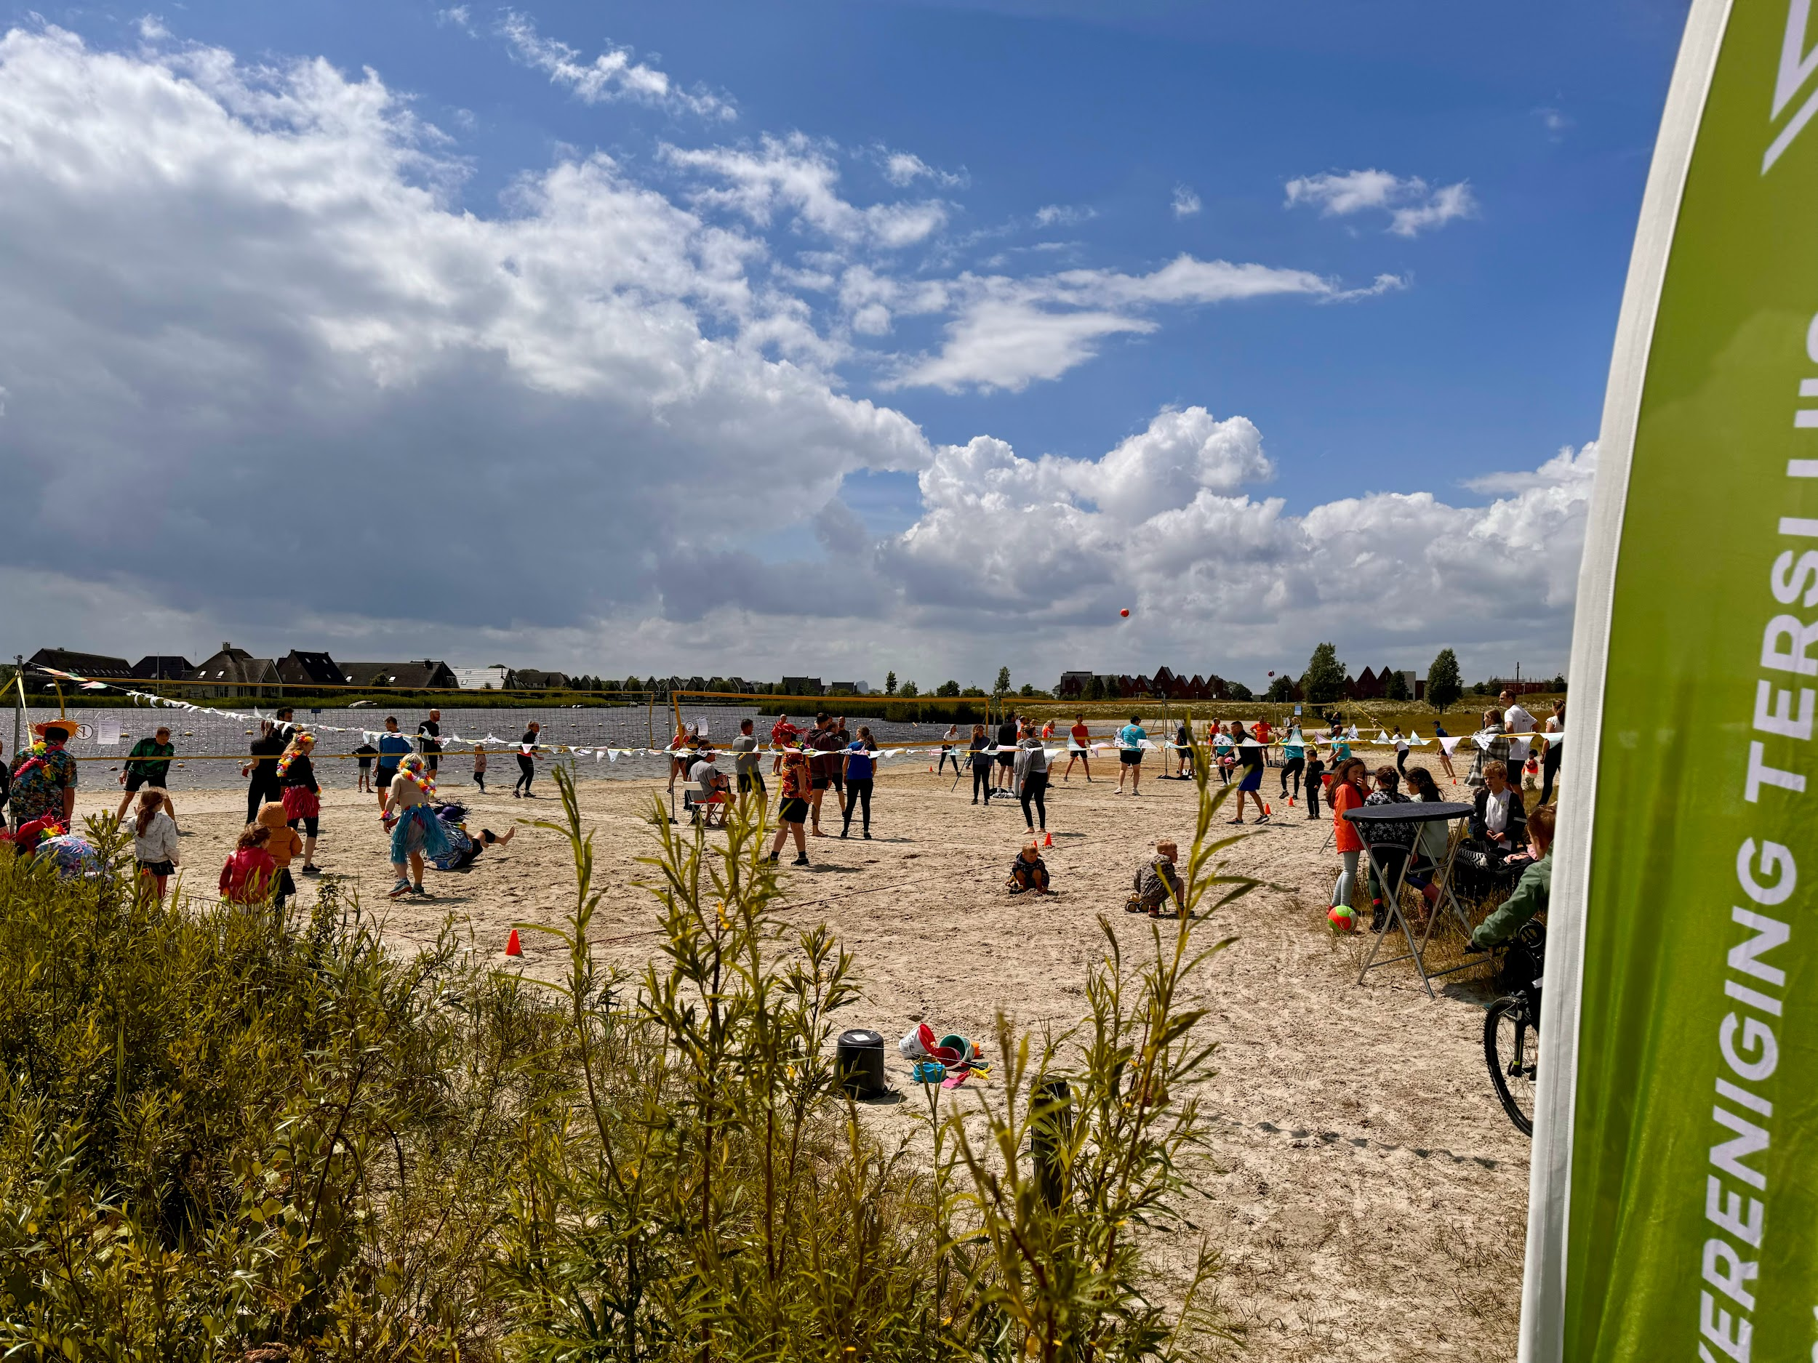
Marco's Aardappelen, Groenten en Fruit - dé groenteboer van de markt uit Harkstede had fruit en komkommers geleverd waar we ook heel blij mee waren.
De winnaar van het toernooi was het team Stef en de stuntpiloten.
Ze wonnen een zuipen en suppen bon om te verzilveren
in het Strandhuis. De tweede prijs ging naar Club Tropicana.
Zij kregen een pakket van de Zuivelhoeve.
De derde prijs, worsten van slager Hofman,
ging naar de Servesloagers.

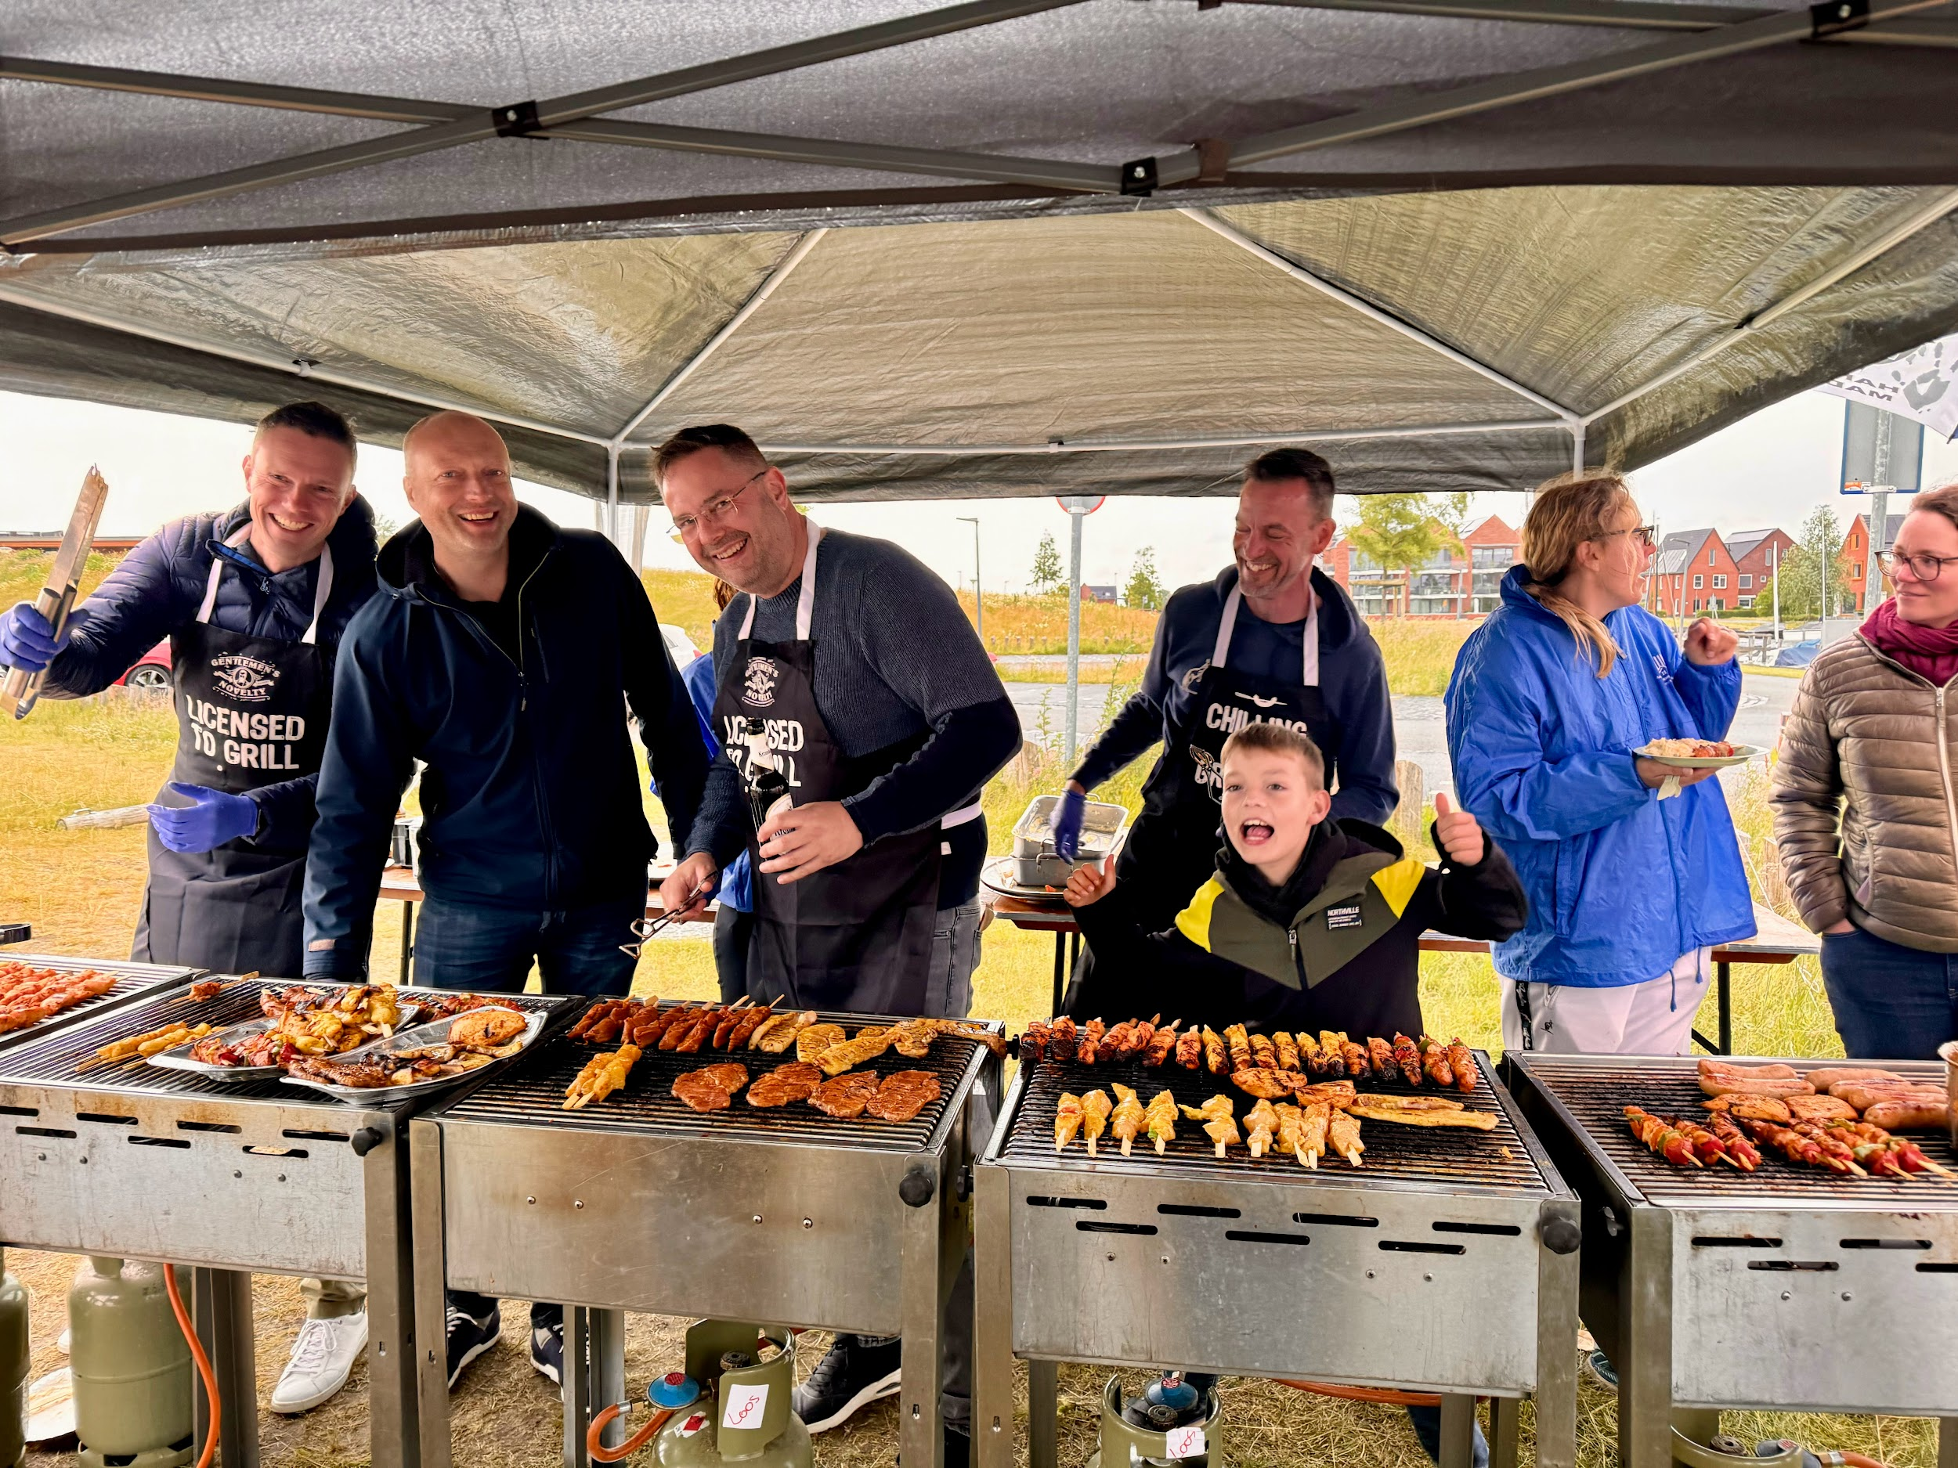
Na het volleybaltoernooi was de bbq aan de beurt. Deze begon een uurtje later vanwege de regen. Er werd nog snel een extra partytent aangeschaft, zodat het eten en de barbecues droog konden staan.
De bakmannen hadden al een voorraadje gaar toen de eerste gasten kwamen. In hun mooie schorten waren ze goed herkenbaar.
Het vlees van slagerij ‘t Koopmanshoekje was erg lekker.
Ruim 100 buurtgenoten hebben lekker gegeten en het was erg gezellig.

In juni organiseerden we voor de eerste keer het kinder speelfeest.
70 kinderen hadden zich opgegeven om zich die middag te vermaken.
Voetbalsjoelen, bal of ring gooien, twister, vier op een rij, hinkelen, domino, een greep uit alle spellen die de kinderen konden doen. Fanatiek gingen de kinderen aan de slag om een voor een hun kruisjes te halen, want met een aantal kruisjes op je kaartje kon je een lekkere pannenkoek gaan halen en een bekertje ranja tappen uit een heuse ranja-olifant. Vele kindjes lieten zich prachtig schminken. Ook het populaire springkussen ontbrak natuurlijk niet.
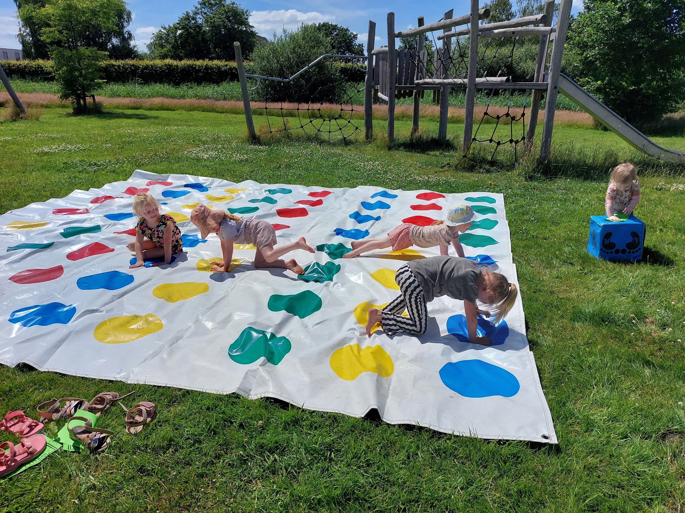
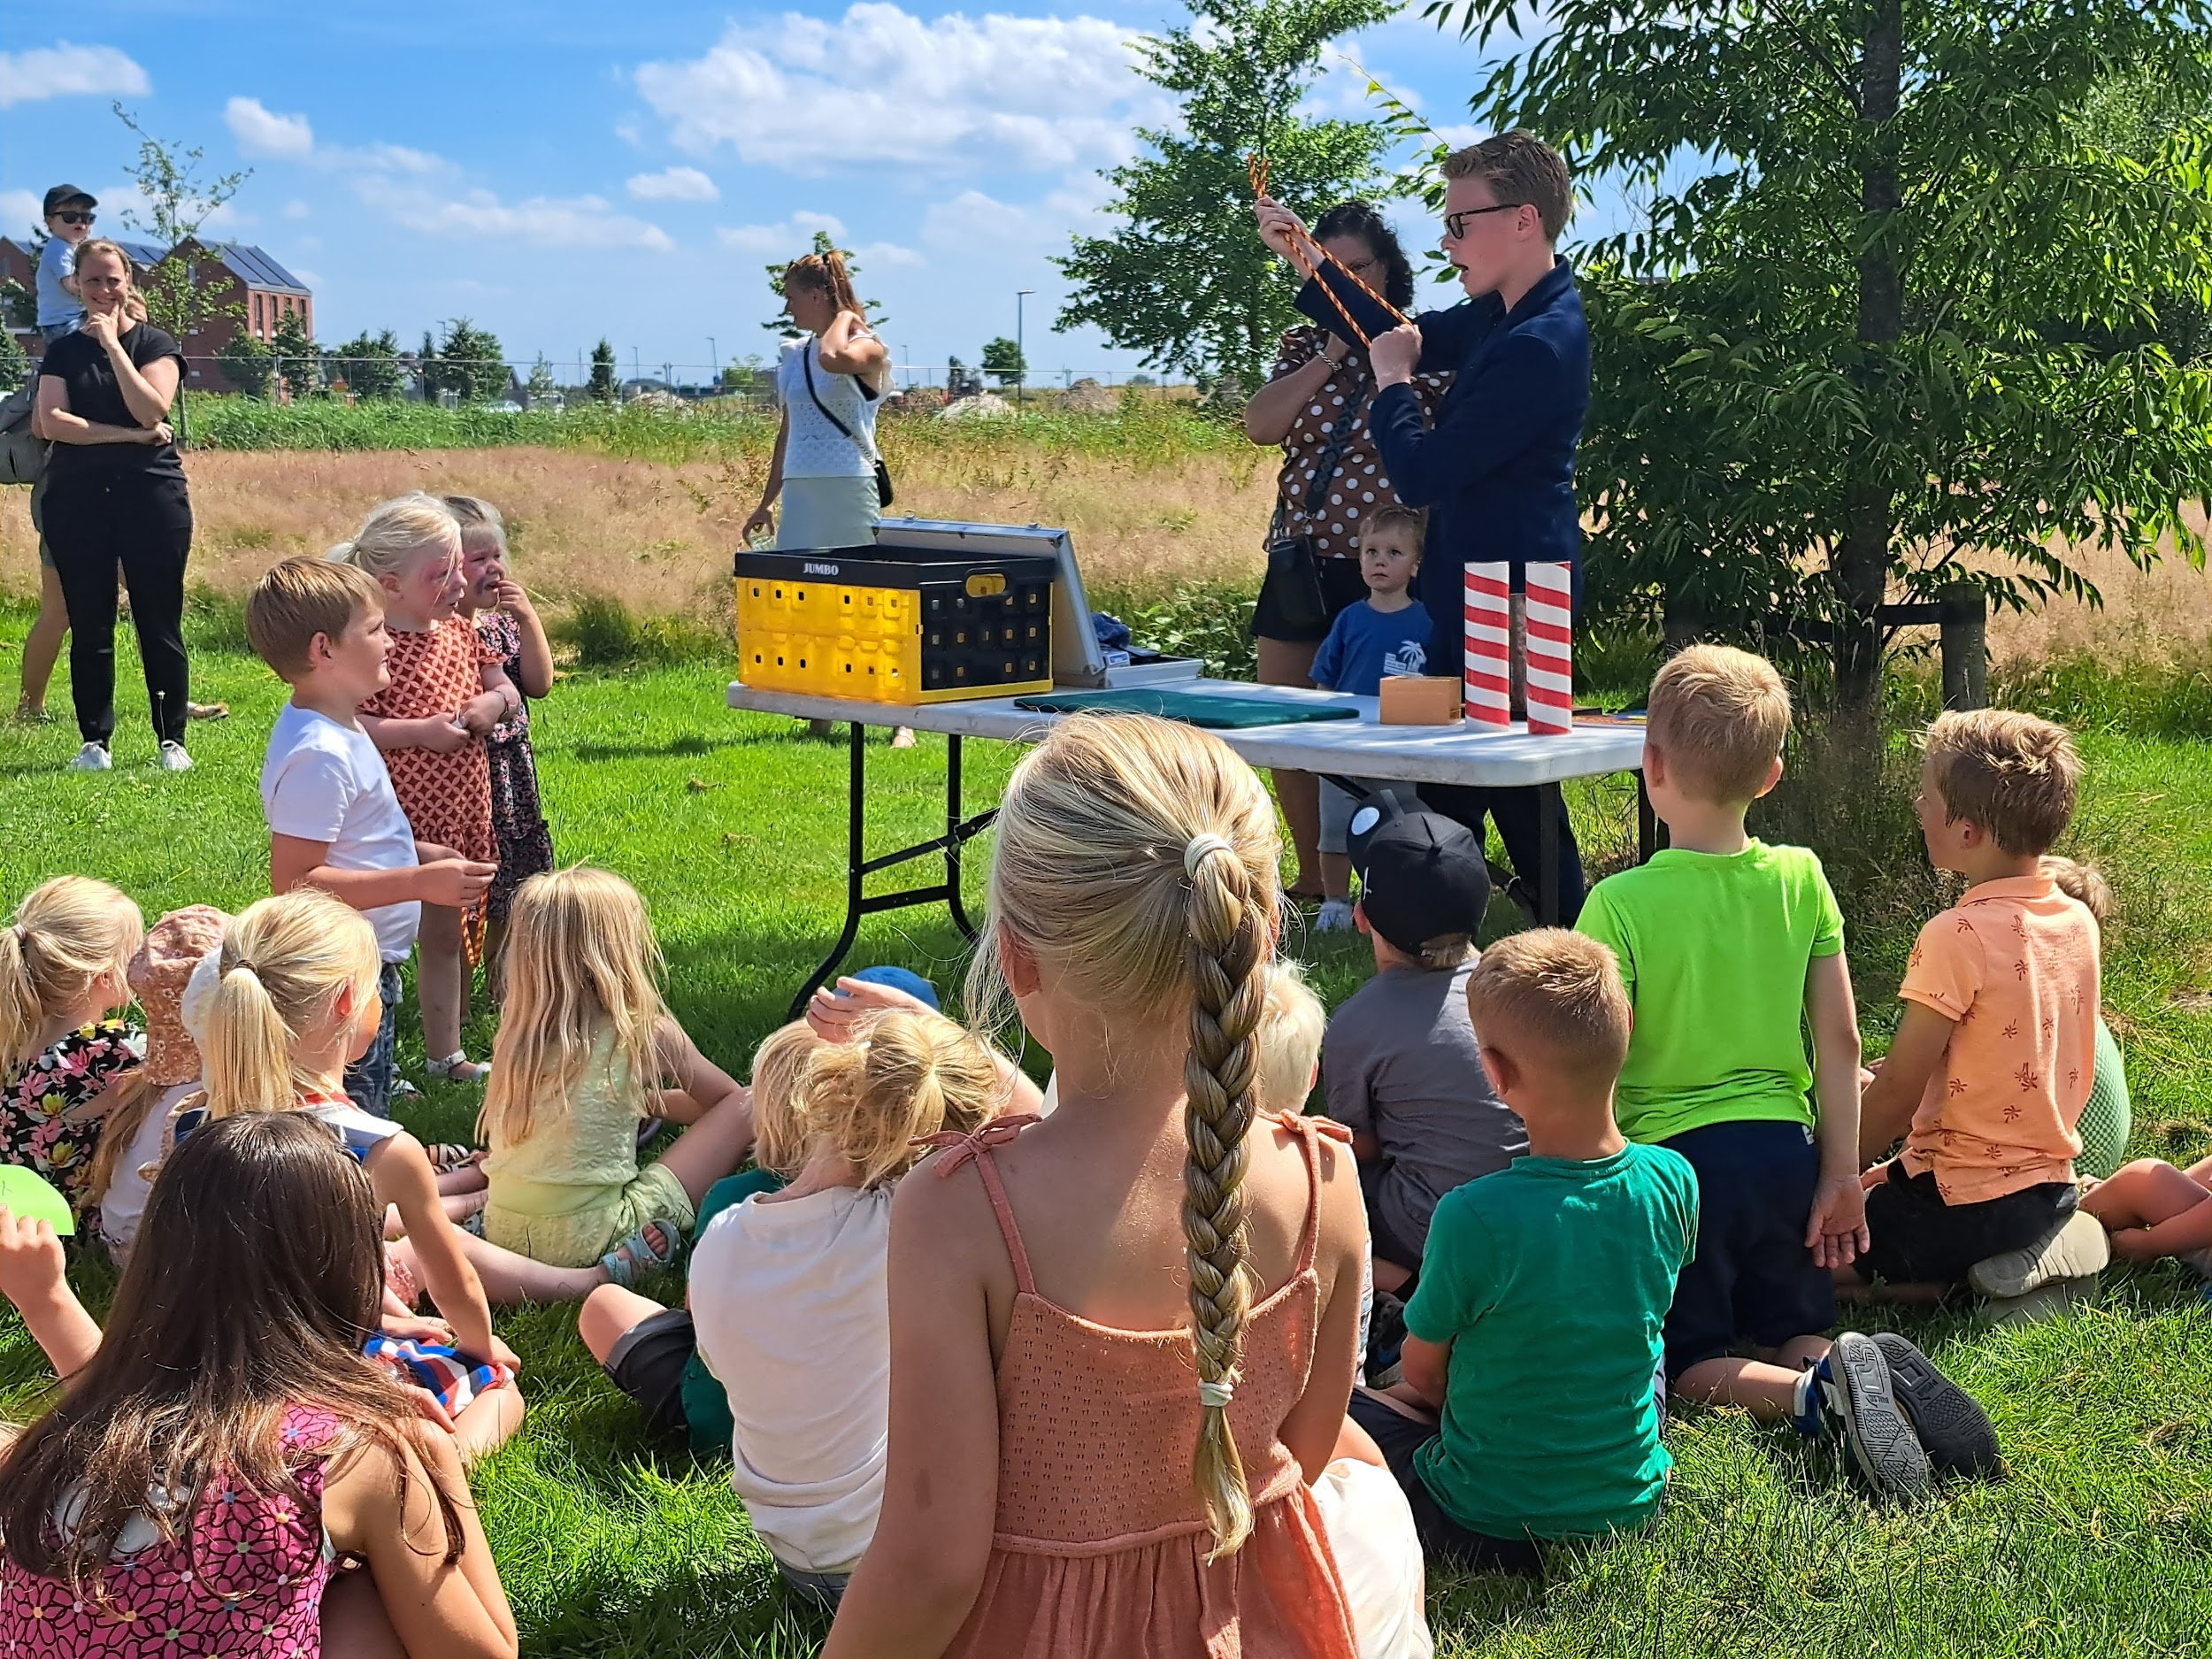

Om half 4 kwam Marcus voor ons goochelen. Hij liet erg wonderlijke trucs zien! De kinderen stonden er met hun neusjes boven op.
Al met al een zeer geslaagde activiteit voor onze jongste inwoners.

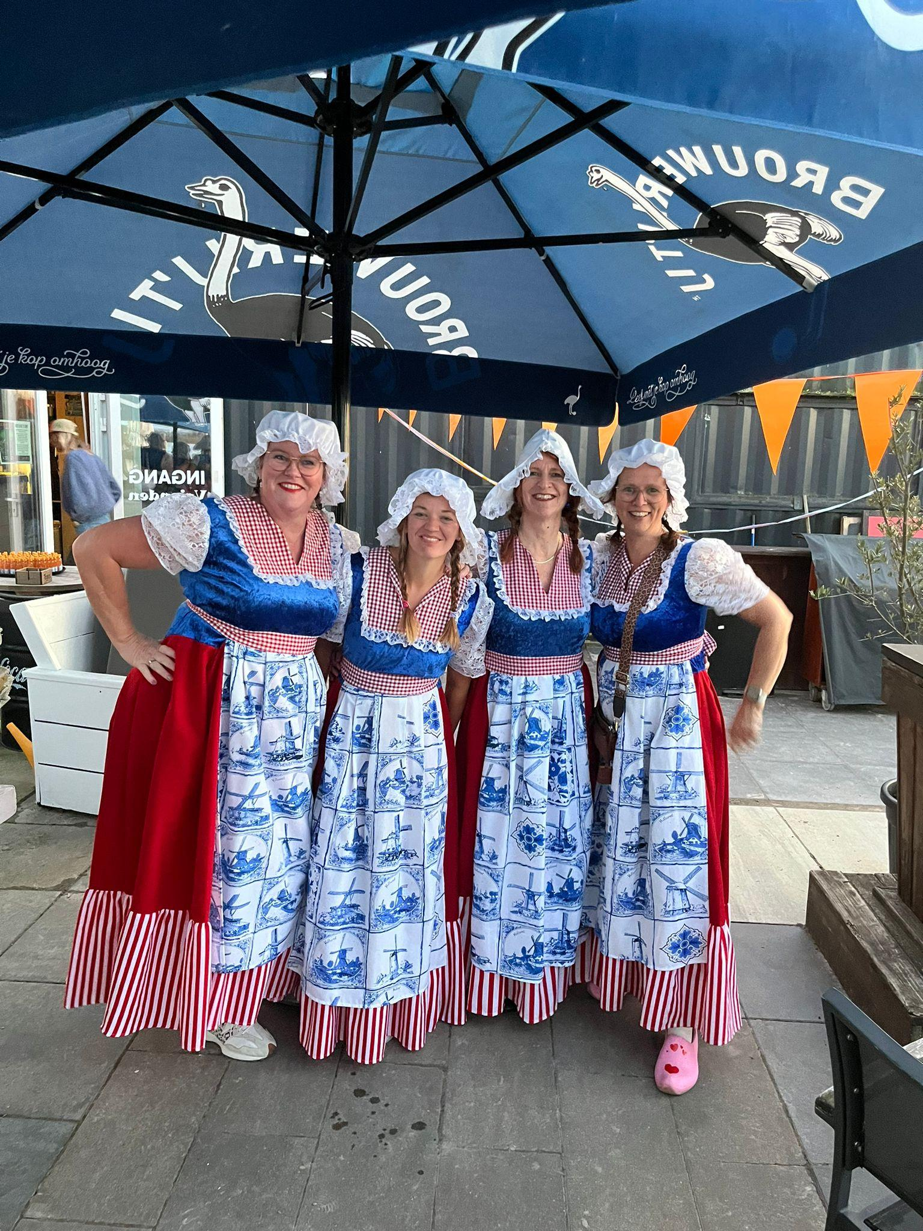
Na de zomervakantie stonden er nog een drietal activiteiten op de planning: pubquiz, Halloween spooktocht en de wensboom.
De pubquiz kreeg als thema “Holland”.
Ronald van het Strandhuis stelde zijn
etablissement beschikbaar voor ons en de 14 teams
werden verwelkomd met een kop koffie of thee van Het
StrandHuis.
Onze quizmaster Leo Wassing presenteerde op
enthousiaste wijze de soms moeilijke quiz.
Tussendoor werden de teams goed verzorgd met hapjes en
drankjes vanuit onze buurtvereniging en Het Strandhuis en
kon er lekker meegezongen worden met de Nederlandse
hits. Het was een spannende strijd, maar uiteindelijk bleek het team “Quizt het heus wel” de sterkste en gingen zij er met een prachtige prijs van het Strandhuis en de beker vandoor, op de voet gevolgd door het team “Kwis’t”. De lekkere taart ging naar het best verklede team “De Opscheppers”.
De pubquiz voor volgend jaar hebben we ook gelijk gepland. Noteer 4 oktober 2025 alvast in je agenda als je dan mee wilt doen!

In november was het weer tijd voor onze jaarlijks terugkerende Halloween spooktocht.
Het was weer een groot succes! Met een griezelig thema rond een ontsnapt giftig nucleair middel beleefden 120 deelnemers een spannende tocht vol verrassingen.
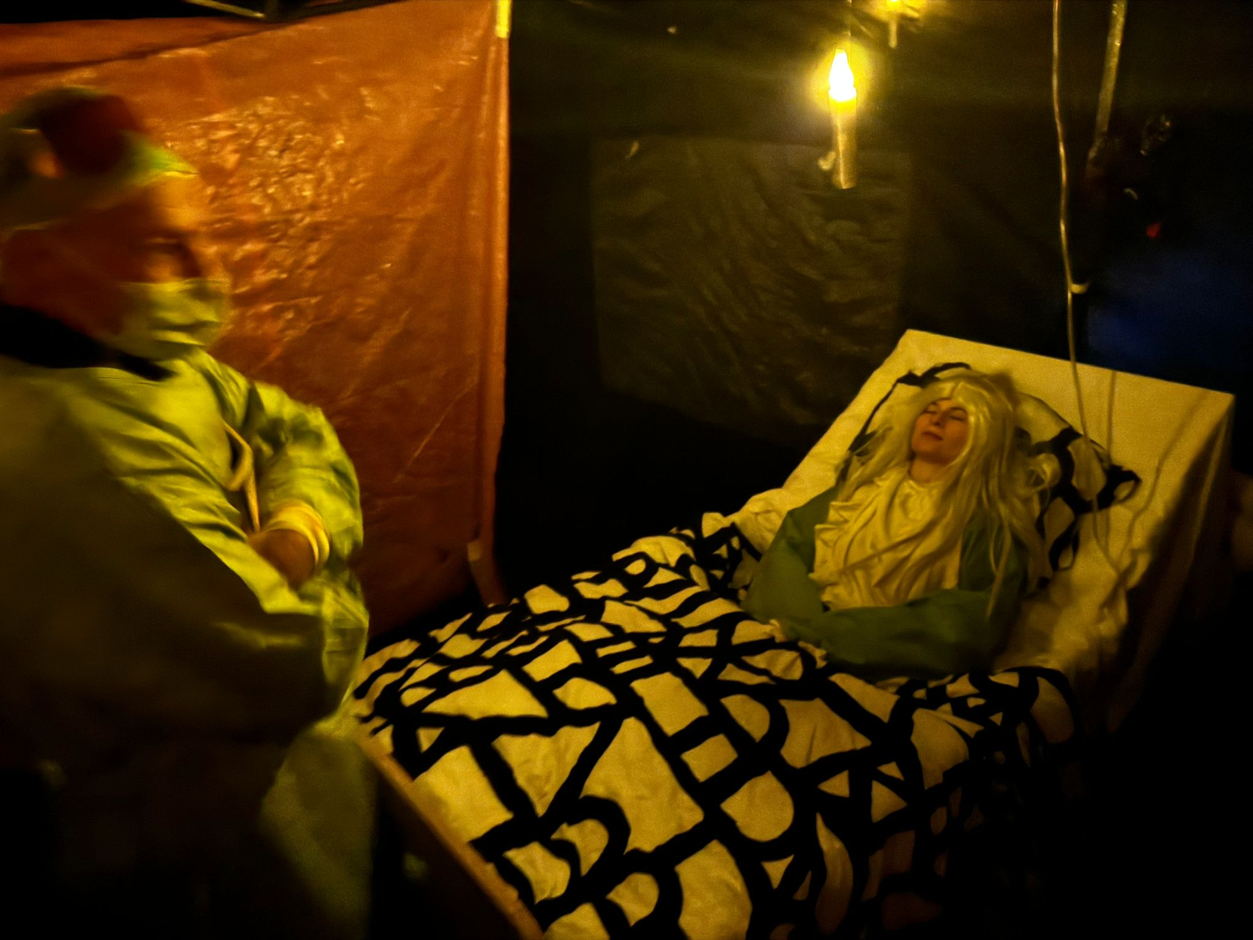
Van mistige paden en sirenes tot angstaanjagende figuren met kettingzagen en een doolhof vol enge zusters, een elektrische stoel en andere bloedstollende momenten. Gelukkig was er ook ruimte om op adem te komen en uiteindelijk
vertrokken alle deelnemers gezond met een
glimlach, trillende benen en prachtige
herinneringen.
Deze spooktocht was nooit mogelijk geweest zonder de inzet van een fantastisch team van vrijwilligers. Van de opbouw tot het spelen van enge rollen: zij hebben ervoor gezorgd dat deze avond onvergetelijk werd. Een enorme dank aan iedereen die heeft meegeholpen!
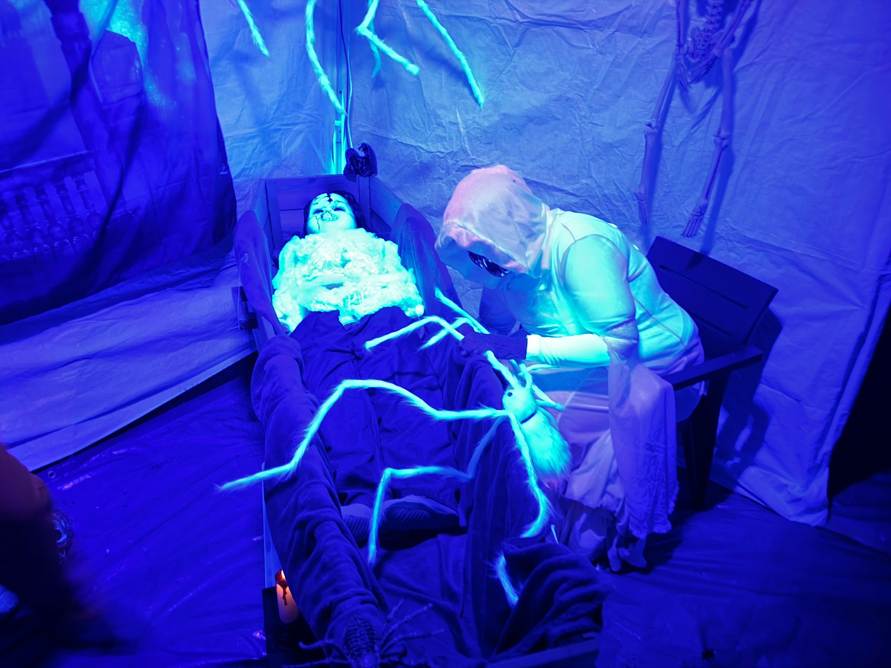
Voor 2025 staat de datum van de Halloween spooktocht
al vast: 1 november. Wil je weer meedoen of dan spook zijn?
Zet het dan alvast in je agenda.

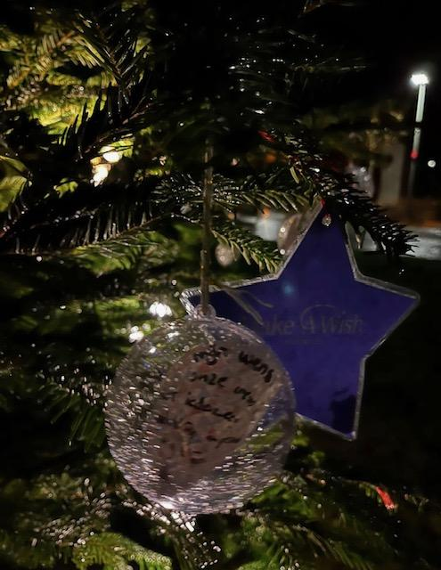
We sloten het jaar 2024 af met nog een nieuwe activiteit:
de wensboom.
Als buurtvereniging wilden we in de decembermaand graag
wat voor onze medemens doen. We kozen de stichting Make-A-Wish uit als ons goede doel.
Bij de haven werd een kerstboom neergezet en werden er kunststof wensballen aangeschaft.
We wilden deze ballen vullen met een wens gedurende een bijeenkomst bij deze boom, onder het genot van warme chocolademelk, glühwein en kerststol, maar helaas werkte het weer niet mee. De plannen werden snel omgegooid,
we konden gelukkig terecht in de garage van een
van onze bestuursleden.
Met onze actie hebben we €599,- opgehaald voor
deze stichting. Geweldig.
Dit jaar zoeken we weer een goed doel uit.

BUURTVERENIGING COMMUNITY
Om de berichtgeving vanuit onze buurtvereniging
te vergemakkelijken hebben we via whatsapp een
buurtvereniging community aangemaakt. Hiermee kunnen
we eenzijdig informatie en aankondigingen van onze
activiteiten naar jullie communiceren.
Op de website vind je een link om je daarvoor aan te melden.

Jaarrekening 2024, vaststelling, decharge
Jelle de Jonge (door omstandigheden is dat dit jaar door 1 persoon gecontroleerd) heeft de financiën van 2024 gecontroleerd en geconstateerd dat er geen enkele onregelmatigheid of onrechtmatigheid te bespeuren was.
De kascommissie heeft het bestuur decharge verleend.


Huidige Sponsoren


